Профилактика детского дорожно-транспортного травматизма.
Цель: знакомство с дорожными знаками и их группами.
Задачи:
- Познакомить с историей дорожных знаков.
- Познакомить с дорожными знаками и их группами.
- Совершенствовать навыков ориентировки на дороге.
- Формировать мотивационно-поведенческую культуру учащегося в условиях общения с дорогой.
- Повышать ответственность детей за свое поведение на дорогах.
ХОД ЗАНЯТИЯ
I. Оргмомент
– Сегодня мы поговорим о Правилах дорожного движения. А о чём конкретно, определите сами, отгадав загадку:
Тихо ехать нас обяжет,
Поворот вблизи покажет
И напомнит, что и как
Вам в пути... (дорожный знак)
Слайд 2 (читаем тему)
2. Вступительная беседа учителя
Из истории дорожных знаков…
Слайд 3
Первые дорожные знаки на Руси возникли давным-давно, при царе Алексее Михайловиче (1629 – 1676). Он построил себе дворец недалеко от Москвы, в селе Коломенском, куда часто приезжал на отдых и охоту. И вот между Москвой и Коломенским он велел поставить через каждую версту (1, 07 км) высокие нарядные столбы. Любому прохожему и проезжему они видны были издалека. Сколько проехали верст от столицы до дворца? Сколько осталось? Ответить на вопрос труда не составляло: достаточно было подсчитать количество верстовых столбов. А потом такие столбы поставили и на других дорогах. Добрую службу они служили путникам: в ночное время, в метель помогали находить дорогу. И по сей день на дорогах стоят их потомки, только их теперь зовут километровыми указателями.
В древности таких крестов и часовенок по всей России было очень много. Обычно их ставили на перекрестках дорог, либо в особо опасных местах.
Слайд 4
Память о тех первых столбах сохранилась в поговорке «вымахал с коломенскую версту» – о людях высокого роста и в песнях о тройке, которая мчится «по дороге столбовой».
Слайд 5
ПЕРВЫЕ ПРАВИЛА ДОРОЖНОГО ДВИЖЕНИЯ
XVIII век, что же произошло в те далекие годы?
Именно тогда и именно в России было доведено до сведения широкой публики несколько очень строгих требований:
– В городе и в предместьях кучерам ездить только на лошадях малой рысью, а скоро вообще не ездить.
– Когда случится подъехать к перекрестку, тогда ехать еще тише и осматриваться во все стороны, дабы кому повреждения не причинить или с кем не съехаться, не столкнуться, на мостах через реки карет не обгонять, а ехать напротив порядочно и не скоро.
– Для хождения пеших подле домов положены большие плашки каменные, конным на камнях отнюдь не становиться, и подле самих стен, где пеший люд ходит, дабы тем не мешать ходить пешком.
– На улицах ямщикам предписывается не в коем разе громко не кричать, не свистеть, не звенеть и не бренчать.
– Впервые в России водительские права получил извозчик. На плотной глянцевой бумаге черным по белому было написано:
“Оный билет выдан извозчику Рождественской части, дворовому человеку (т.е. крепостному) Ивану сына Иванова”. И дата – 1784.
Слайд 6
3. Современные дорожные знаки
За прошедшие века дорожные знаки-указатели сильно изменились и стали очень разнообразными. Сейчас они окрашены в яркие цвета и видны издалека. Ночью некоторые из них светятся в лучах автомобильных фар: на них нанесена специальная краска. Для удобства во всех странах мира используют одинаковые знаки, чтобы любой пешеход или водитель, откуда бы он ни приехал, мог свободно в них ориентироваться.
Если сравнить правила дорожного движения с книгой, то дорожные знаки – это буквы, по которым эту «дорожную книгу» читают в любой стране мира.
Дорожные знаки и разметка помогают организовывать движение машин и людей, они облегчают работу водителей и помогают всем правильно ориентироваться в сложной обстановке на дорогах. Вот почему надо знать эту азбуку улиц и дорог как водителям, так и пешеходам.
Слайд 7
4. Все дорожные знаки делятся на 7 групп.
1 группа – предупреждающие знаки
Эти знаки информируют водителей о приближении к опасному участку дороги, движение по которому требует принятия мер, соответствующих обстановке.
Слайд 8
2 группа – знаки приоритета
Знаки приоритета устанавливают очерёдность проезда на перекрёстках, пересечениях проезжих частей, узких участков дорог.
Слайд 9
3 группа – запрещающие знаки
Запрещающие знаки вводят или отменяют определённые ограничения движения.
Слайд 10
4 группа – предписывающие знаки
Разрешается движение только в направлениях, указанных на знаках стрелками или тех объектов, которые изображены.
Слайд 11
5 группа – знаки особых предписаний
Эти знаки вводят или отменяют определённые режимы движения.
Слайд 12
6 группа – информационные знаки
Информируют о расположении населённых пунктов и других объектов, а также об установленных или рекомендуемых режимах движения.
Слайд 13
7 группа – знаки сервиса
Эти знаки информируют о расположении соответствующих объектов.
Слайд 14
5. Закрепление пройденного
Вопрос: К какой группе относятся эти дорожные знаки?
Ответ:
- Запрещающие
- Предписывающие
- Предупреждающие
- Знаки сервиса
- Знаки особых предписаний
- Знаки приоритета
Вопрос: Каких знаков нет?
Ответ: информационных.
Слайд 15
Вопрос: что вы сделаете в данной ситуации?
1. Вы уступите дорогу велосипедисту.
2. Вы, имея преимущество, продолжите движение, приняв меры предосторожности.
Ответ: 2
Слайд 16
Вопрос: съезжая с дороги на прилегающую справа территорию,
Вы:
1. Пользуетесь преимуществом перед другими участниками движения.
2. Должны уступить дорогу только пешеходам.
3. Должны уступить дорогу только велосипедисту.
4. Должны уступить дорогу пешеходам и велосипедисту.
Ответ: 4
Слайд 17
6. Занимательная страничка
Слайды 18,19
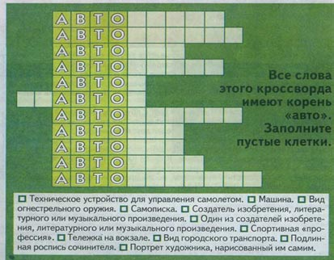
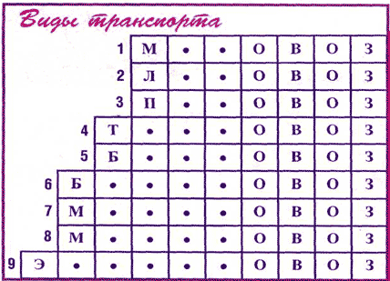
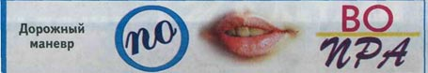
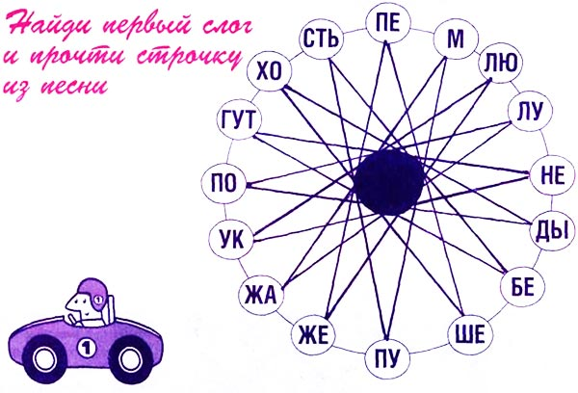
Ответ: «Пусть бегут неуклюже пешеходы по лужам»
Загадки:
Тормози скорей шофер!
Можно врезаться в забор!
Кто нам путь загородил
И дорогу перекрыл
(Железнодорожный переезд без шлагбаума)
Чудо конь велосипед,
Можно ехать или нет?
Странный этот синий знак,
Не понять его никак!
(Велосипедная дорожка)
Видно строить будут дом –
Кирпичи висят кругом.
Но у нашего двора
Стройплощадка не видна.
(Въезд запрещён)
Белый круг с каемкой красной –
Значит, ехать не опасно.
Может и висит он зря?
Что вы скажете друзья?
(Движение запрещено)
Скоро будет огород –
Знак об этом знать дает.
Если есть с собой лопата,
Вас там ждут всегда, ребята!
(Дорожные работы)
Можно встретить знак такой
На дороге скоростной,
Где больших размеров яма
И ходить опасно прямо,
Там где строится район,
Школа, дом иль стадион.
(Движение пешеходов запрещено)
Под этим знаком, как ни странно,
Все ждут чего-то постоянно.
Кто-то сидя, кто-то стоя…
Что за место здесь такое?
(Место остановки автобуса)
Перемолвились машины:
Остудить пора бы шины,
Остановимся, где сквер!
Но вмешалась буква «Эр»:
Только я могу решить,
Где стоянку разрешить!
(Место стоянки)
Ходят смело млад и стар,
Даже кошки и собаки.
Только здесь не тротуар,
Дело все в дорожном знаке.
(Пешеходная дорожка)
7. Итог урока
Слайд 20
Взрослым и ребятам
Надо точно знать,
Что правила движения
Лучше выполнять!

